Lösungskonzept SLIM
Stand 3.10.2026

Inhalt

1 Management Summary
Die Auftraggeberin braucht ein Werkzeug, das die Schiessplatznutzung des VBS erfasst, daraus die Beurteilungspegel nach Anhang 7 und 9 LSV ableitet, die Einhaltung von Grenzwerten und Kontingenten je Schiessplatz und Empfangspunkt zeigt und Massnahmen simulierbar hält – nachvollziehbar für Fachspezialisten, einfach für Schiessplatz-Verantwortliche und Interessenten, in Deutsch, Französisch und Italienisch.
SLIM ist eine Webapplikation aus Standardkomponenten (Angular, NestJS, PostgreSQL/PostGIS, OpenLayers mit swisstopo-Karten), betrieben in Containern auf Schweizer Infrastruktur. Sie übernimmt Schusszahlen manuell, per Excel und über die REST-Schnittstelle von ELO, hält die akustischen Grundlagen aus sonARMS als versionierte Zustände und rechnet die Beurteilung bei jeder Anfrage aus Nutzungen und Zustand neu – reproduzierbar und ohne Nachbau der Ausbreitungssoftware. Berechtigungen, Mandanten, Zwei-Faktor-Anmeldung und Logbuch stammen aus vorbestehenden, in einem produktiven Bundessystem eingesetzten Komponenten.
Anbieterorganisation. Generalunternehmerin und alleinige Vertragspartnerin ist [PLATZHALTER FIRMA]; sie verantwortet Betrieb, Support und Schulung. [OFFEN: Firmenname Technologiepartnerin] (nachfolgend «Technologiepartnerin») ist als spezialisierte Subunternehmerin verbindlich für die Entwicklung eingebunden (LP1 und LP5). «Entwicklerin» im Sinne des Rahmenvertrags ist [PLATZHALTER FIRMA] als Vertragspartnerin der Bestellerin.
Geringeres Umsetzungsrisiko. Das Konzept stützt sich auf einen lauffähigen Prototyp (MVP): Fachmasken, Datenverwaltung, Kartenviewer, das Datenmodell nach B1 Kapitel 10 und der gegen die Empa-Referenzwerte der Beilage B1.4 geprüfte Berechnungskern sind umgesetzt und automatisiert getestet; der Stand je Anforderung steht in der Matrix. Die Technologiepartnerin hat zudem ELO entwickelt und kennt die Fachdomäne und beide Seiten der Schnittstelle. Deshalb wird LP1a mit einem Maximalaufwand von 2'800 statt 4'000 Stunden angeboten, und der Projektplan sieht die produktive Einführung im März 2028 vor, drei Monate vor dem vertraglichen Termin; geschult wird durch die Trainer von [PLATZHALTER FIRMA].

2 Architektur und Technologie

2.1 Komponenten, Schichten und Schnittstellen
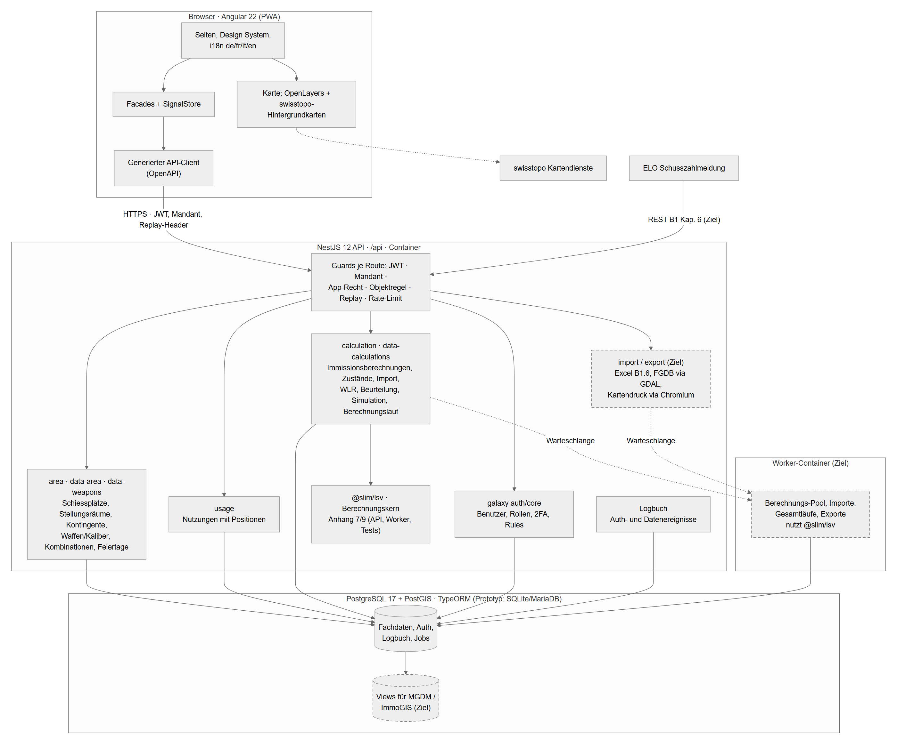
Die Skizze zeigt die Zielarchitektur; gestrichelte Elemente sind im Prototyp noch nicht vorhanden (ELO-Endpunkte, Excel- und FGDB-Verarbeitung über GDAL, Worker-Container, Views), die Datenbank läuft im Prototyp auf SQLite/MariaDB. Drei Schichten mit klaren Verträgen: Die Oberfläche enthält keine autoritative Fach- oder Berechtigungslogik; sie ruft die aus der OpenAPI-Spezifikation generierten Services auf. Die API prüft auf jeder Route Authentifizierung, Mandant, App-Recht der Rolle, Objektregel und Replay-Schutz, validiert die Eingaben und delegiert an Fachmodule (Stammdaten, Nutzungen, Berechnung, Datenverwaltung, Import/Export). Der Berechnungskern ist eine abhängigkeitsfreie Bibliothek, die API und Tests identisch verwenden. Externe Schnittstellen: ELO (REST, Kapitel 3.1), swisstopo-Kartendienste (Kapitel 5.2), nachgelagerte Systeme über Datenbank-Views (Kapitel 3.4).

2.2 Technologieentscheidungen
Entscheid | Begründung
Angular 22, Standalone-Komponenten, Signals, PWA | Ein Code für Desktop, Tablet und mobile Erfassung (PWA, offline-fähige Entwürfe); langfristig gepflegtes Framework mit ausgereiften Werkzeugen für Barrierefreiheit und Mehrsprachigkeit; gleicher Stack wie ELO
NestJS 12, TypeORM, OpenAPI-Generierung | Eine Sprache (TypeScript) für Oberfläche, API und Berechnungskern – Fachtypen und Rechenregeln werden geteilt statt doppelt gepflegt; typisierte DTOs sind der einzige API-Vertrag, der Frontend-Client wird daraus generiert
galaxy auth/core (vorbestehend) | Benutzer, Rollen, Mandanten, 2FA, Sessions, Replay-Schutz und Objektregeln (Rules) sind produktiv erprobt; SLIM ergänzt die Fachrollen und läuft als eigene Instanz mit eigener Datenbank und eigenen Geheimnissen
PostgreSQL 17 + PostGIS 3 | Standard mit räumlichen Typen und Indizes für Empfangspunkte, Anlagenteile und Perimeter, lesende Views für MGDM/ImmoGIS. PostGIS (GPL) wird nur als unveränderter Datenbankdienst genutzt – keine Verlinkung mit SLIM-Code. Der Prototyp läuft über TypeORM auf SQLite/MariaDB; Container, Konfiguration und treiberneutrale Abfragen für PostgreSQL sind vorbereitet, die Typzuordnung der vorbestehenden Bibliotheken ist die erste Aufgabe in LP1 (Nachweis auf dem Akzeptanzsystem bis Meilenstein M2)
OpenLayers + swisstopo (geo.admin.ch) | Offener Standard-Viewer mit LV95, Bundeslayern, Massstab und Layer-Konfiguration; keine Lizenzkosten
GDAL/OGR ≥ 3.8 (Treiber OpenFileGDB mit Schreibunterstützung), ExcelJS | File-Geodatabases werden über GDAL gelesen und geschrieben, Excel und CSV über ExcelJS – in einer klar abgegrenzten Verarbeitungsschicht, damit ein Wechsel auf GeoPackage oder INTERLIS mit vertretbarem Aufwand möglich bleibt (FAQ 121, 176; Change LP5)
NGINX, Docker, Coolify | Reverse-Proxy mit TLS liefert den Angular-Build und leitet /api; versionierte Container-Images; Coolify für Bereitstellung und Rückfall

Vorbestehende Rechte und Nutzungsrechte. (1) Open-Source-Komponenten: Angular 22, NestJS 12, TypeORM 0.3, ExcelJS 4 (MIT), OpenLayers (BSD-2), GDAL ≥ 3.8 (MIT), PostgreSQL 17 (PostgreSQL-Lizenz), PostGIS 3.5 (GPL, nur als Datenbankdienst) – ohne Copyleft-Wirkung auf SLIM; die Lizenzliste mit Versionen ist Teil der SBOM jedes Releases. (2) Vorbestehende Rechte: die Plattformbibliotheken @app-galaxy/* (Authentifizierung, Mandanten, Rollen, Rule-Engine, Übersetzung, Setup) und der Prototyp (MVP) in seinem Stand vor Inkrafttreten des Rahmenvertrags. Sie gehören der Technologiepartnerin, und das Eigentum an diesen Basiskomponenten verbleibt bei ihr. Die Technologiepartnerin räumt [PLATZHALTER FIRMA] die Rechte daran vertraglich ein; [PLATZHALTER FIRMA] gibt sie als Vertragspartnerin an die Auftraggeberin weiter. Die Auftraggeberin erhält daran das vertraglich verlangte, vollständige und unentgeltliche Nutzungsrecht gemäss Art. 6.2.4 des Rahmenvertrags, den Quellcode als Teil der Lieferung (Art. 2.9.1) und die Kennzeichnung als vorbestehend in der SBOM (Art. 4.3.1; FAQ 97, 138, 170). (3) Arbeitsergebnisse: Alle im Projekt erstellten Erweiterungen und Anpassungen gehen gemäss Art. 6.1.4 auf die Auftraggeberin über. Wartbarkeit durch Dritte: Standard-Stack, öffentliche Paketquellen, generierter API-Vertrag, dokumentiertes Datenmodell, automatisierte Tests und der Setup-Wizard erlauben einer anderen Firma die Übernahme; die galaxy-Bibliotheken werden mit Quellcode, Tests und Dokumentation geliefert.

2.3 Datenhaltung
Das Modell folgt B1 7.4.1 und Kapitel 10. Schiessplätze und Stellungsräume sind zeitlich unabhängige Referenzobjekte. Die zulässige Kombination Stellungsraum × Waffe/Kaliber trägt das Kontingent und ist der Schlüssel der Erfassung; die Quellen des Lärmmodells (sonARMS-QuellenID = Stellungsraum + Schusslinie + Waffe) gehören zum jeweiligen Zustand. Eine Kombination ist mit einer oder mehreren Quellen verknüpft; das Gewicht je Quelle stammt aus den Betriebsdaten der Grundlage (Verhältnis der Schusszahlen je Schusslinie; Anhang 9 nach Tag/Abend, Anhang 7 je Waffenkategorie) und wird beim Import des Zustands gesetzt. Hierarchie nach B1 5.18: Schiessplatz → Immissionsberechnung (Bezeichnung, Lieferantin, Lieferdatum) → ein oder mehrere Zustände (ZustandsID, Referenzjahr, Baujahr-Klasse) mit Quellen, Empfangspunkten und WLR-Werten je Empfangspunkt × Quelle; höchstens ein Zustand je Schiessplatz ist «aktuell gültig» und höchstens einer «Stand MGDM» (Unique-Index); der Zeiger wechselt in einer Transaktion von einem Zustand auf den anderen, ein Schiessplatz ohne Zustand gilt als «Keine Berechnungsgrundlage» (slm 4). Nutzungen sind davon entkoppelt (Herkunft manuell/ELO/Import, Soft-Delete, Änderungshistorie im Logbuch); Mengen sind Dezimalzahlen mit Einheit (Stück oder kg Sprengstoff, B1 6.2/11.2.3) und werden ohne Rundungsverlust durch Erfassung, Schnittstelle, Import, Verteilung und Export geführt. Externe Identifikatoren (Koordinationsabschnitt-Nr., ZustandsID, QuellenID, sonARMS_ID) bleiben als eigene Attribute erhalten; interne Schlüssel sind UUIDs. Physische Datenbankobjekte sind deutsch benannt (B1 12.2, slm 51); die englischen Klassennamen des Codes sind logische Namen.
Reproduzierbarkeit: Die Masken rechnen live aus Nutzungen und Zustand. Zusätzlich sichert ein Berechnungsstand jedes fachlich relevante Ergebnis unveränderbar: Zeitraum, Zustand, Parameter (Feiertagskalender, Grenzwerte, Ampelschwellen, Jahre der Mittelung), die verwendeten Nutzungen als vollständige Kopie, Quellen mit Gewichten, WLR-Werte und Empfangspunkte (ES, Baujahr), Version des Berechnungskerns, Ergebnisse je Empfangspunkt, Ersteller und Zeitpunkt. Berechnungsstände kennen kein Update und kein Delete (nur Archivieren); Zustände, Gewichte und WLR-Werte werden nach der Freigabe nicht geändert, sondern als neuer Zustand importiert. Ein Berechnungsstand lässt sich mit derselben Kernversion aus der eigenen Kopie nachrechnen (Prüfsumme über alle Eingaben) und mit dem aktuellen Stand vergleichen; er ist die Grundlage für MGDM-Stände und Exporte. Anlagenabgrenzung (B1 7.3, FAQ 93): Angebotsbasis ist die platzweite Berechnung aller Nutzungen und Anlagenteile eines Schiessplatzes; getrennte Berechnungen einzelner Anlagen werden als Erweiterung unter LP5 behandelt. Jede Tabelle trägt tenantId (fachliche Mandantentrennung; reale und synthetische Daten liegen nie in derselben Instanz; Entwicklung, Akzeptanz und Produktion sind getrennte Instanzen mit eigener Datenbank; SLIM teilt keine Laufzeit mit ELO), Zeitstempel und Löschmarke; das Schema wird per Migration versioniert und als ERD automatisch dokumentiert. Prototyp: Das Modell nach B1 Kapitel 10 (Abbildung 43) ist umgesetzt: Referenzstruktur, zustandsunabhängige Nutzungen mit n Positionen, Zustandsebene (Immissionsberechnung → Zustand → Anlageteile, Schusslinien mit Quelldaten Anhang 9/7, Immissionspunkte, Gebäude, WLR je Zeitgruppe, weitere FGDB-Objekte); zusammengesetzte Fremdschlüssel verhindern Verknüpfungen über Zustände hinweg, Unique-Indizes lassen je Schiessplatz höchstens einen aktuellen und einen MGDM-Zustand zu, der Zeigerwechsel läuft in einer Transaktion; der Berechnungsstand (Kopie der Nutzungen, Referenz-Snapshot, Kernversion, Prüfsumme) ist umgesetzt. Tabellen sind deutsch benannt, Spalten deutsch in Zustandsebene und Berechnungslauf; die Spalten der Referenzstruktur und der Nutzungen werden in LP1 umbenannt. Geometrien liegen im Prototyp als Text (WKT) vor, im Zielsystem als PostGIS-Geometrien.
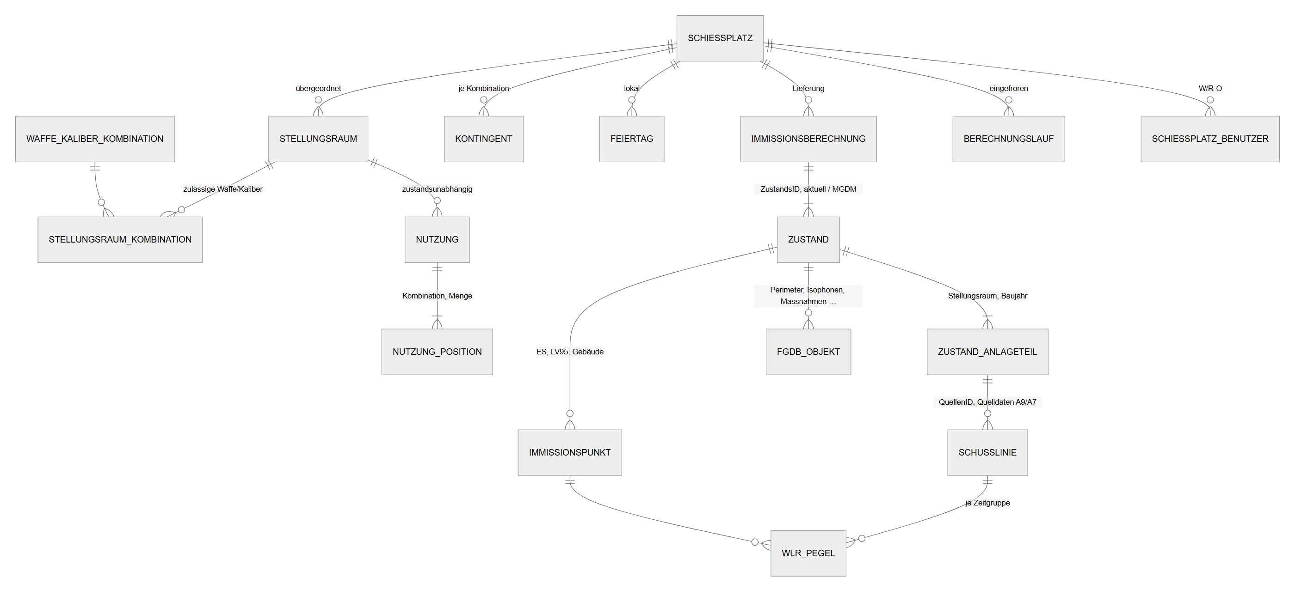

2.4 Sicherheit
Rollen und Rechte (B1 8.1): Die vier Rollen sind mit der Rechtematrix 8.1.2 als App-Rechte (R/W/X je Applikationsbereich) hinterlegt; «W/R-O – nur zugeordnete Schiessplätze» erzwingt eine Objektregel der Rule-Engine (Zuordnung Benutzer ↔ Schiessplatz, 403 ausserhalb, gefilterte Listen). Jede Route und jeder Deep Link wird serverseitig geprüft; die Oberfläche blendet Menüs und Aktionen nach denselben Rollen-Schlüsseln aus. Anmeldung: «MFA oder AGOV» (slm 35) erfüllt SLIM mit einer Zwei-Faktor-Anmeldung in SLIM selbst: Passwort plus zweiter Faktor über TOTP-App (RFC 6238; Enrollment per QR-Code bei der ersten Anmeldung, Seeds verschlüsselt gespeichert, Wiederherstellung über einmalige Backup-Codes oder Rücksetzung durch den Applikationsadministrator im Vier-Augen-Prinzip), für jedes Konto erzwungen; dazu Passwortregeln und Sperre nach Fehlversuchen. Entscheid der Anbieterin gemäss FAQ 27: MFA in SLIM, weil alle Nutzer über die VBS-Benutzerverwaltung geführt werden und keine Anschlussvereinbarung mit der Bundeskanzlei nötig ist; AGOV (OIDC) kann als Option für externe Nutzer ohne Änderung des Fachmodells ergänzt werden. Nachvollziehbarkeit (slm 56): Logbuch mit Login (Methode), Fehlversuch mit Grund, Sperre, Logout, Token-Wiederverwendung, Passwort-Reset und -Änderung, E-Mail-Verifikation, Änderungen an Benutzern, Rollen und Stammdaten sowie Exporten; Maske mit Filtern und Excel-Export; Notfallzugang (Break-Glass) als dokumentierter Prozess mit Vier-Augen-Freigabe, versiegeltem Passwort und Pflichtprotokoll. Härtung: Security-Header (HSTS, CSP), CORS, Rate-Limiting, Eingabevalidierung (DTOs, UUID-Parameter, Fachregeln), Geheimnisse ausserhalb des Images, Abhängigkeits-Scan im Build. Prototyp: Rollen, Matrix, Objektregel, Logbuch mit allen Auth-Ereignissen und die Security-Header (CSP beschränkt den Browser auf die eigene Herkunft und geo.admin.ch) sind umgesetzt und getestet; Menü und Lesemodus der Datenverwaltung folgen den App-Rechten der Sitzung. Der zweite Faktor ist als E-Mail-Code vorhanden (in der Demo nicht aktiviert); TOTP ersetzt ihn im ersten Sprint, die Ableitung der einzelnen Schaltflächen aus den Rechten folgt in LP1.
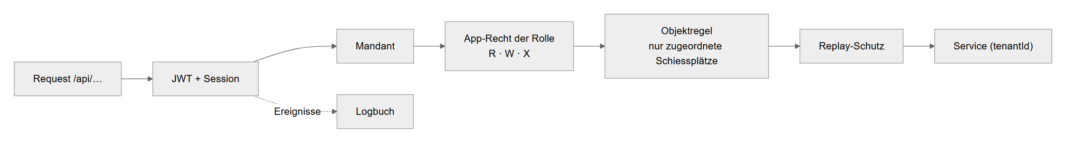

2.5 Bereitstellung und Betrieb
[PLATZHALTER FIRMA] betreibt SLIM auf der Infrastruktur der Infomaniak Network SA in deren eigenen Rechenzentren in Genf, Schweiz (reiner Infrastrukturanbieter gemäss FAQ 132, 140 und 180; Anforderungen: ISO 27001, IT-Grundschutz Si001). Sämtliche Applikations- und Projektdaten – alle Umgebungen, Sicherungen, Protokolle, Quellcode und Entwicklungsdaten – werden zu 100 % in der Schweiz gespeichert und bearbeitet; keine Kopie verlässt die Schweiz, auch nicht zu Sicherungszwecken (E1; Nachweis je System im Datenhaltungskonzept). Ein Wechsel des Hosting-Anbieters wird der Auftraggeberin zur Genehmigung vorgelegt. Drei getrennte Umgebungen (Entwicklung, Akzeptanz, Produktion) mit identischen Container-Images; NGINX terminiert TLS (≥ 1.2), liefert den Angular-Build und leitet /api an den API-Container; Berechnungen, Importe und Exporte laufen in einem eigenen Worker-Container (Kapitel 4.4); PostgreSQL läuft als eigener Container mit persistentem Volume; Coolify verwaltet Bereitstellung, Umgebungsvariablen und Rollback (Zugang nur mit MFA und aus zugelassenen Netzen, Si001). Releases sind versionierte Artefakte mit Datenbankmigration und Smoke-Test über Health-Endpunkte. Rückfall: Migrationen sind rückwärtskompatibel (erweitern statt umbenennen oder löschen; Aufräumen erst im übernächsten Release), sodass das vorherige Image auf dem migrierten Schema lauffähig bleibt; jede Migration hat einen getesteten Down-Schritt. Für nicht rückwärtskompatible Änderungen gilt: Release im Wartungsfenster mit Schreibpause, Sicherung mit archivierten WAL-Segmenten (Point-in-Time-Recovery), Rückfall durch Wiederherstellung auf den Zeitpunkt vor dem Release; der Rückfall wird auf dem Akzeptanzsystem geprobt. Sicherung (B1 12.8, FAQ 14/116): automatisch täglich und manuell vor Releases und Importen, Mehrgenerationen über zwölf Monate, RPO ein Tag, RTO zwei Tage, Integritätsprüfung jeder Sicherung (Prüfsumme und Probe-Restore), Alarm bei fehlender oder fehlerhafter Sicherung (slm 57), jährlicher Restore-Test, Kopie am Betriebsstandort und an einem zweiten Schweizer Standort, lesbarer Datendump (SQL/CSV) auf Verlangen. Jede Sicherung umfasst gemäss FAQ 116 den über alle Komponenten konsistenten Systemstand: Datenbank mit Transaktionsprotokollen, importierte Dateien, Anwendungsversion und Container-Images, Schema und Migrationen sowie Infrastruktur- und Laufzeitkonfiguration; Schlüssel, Zertifikate und Secrets werden getrennt und geschützt gesichert. Ein Sicherungsmanifest ordnet Versionen, Zeitpunkt und Prüfsummen zu; der Restore-Test stellt das Gesamtsystem wieder her und prüft Datenkonsistenz und Funktion. Monitoring: Health-Endpunkte, Metriken (Antwortzeiten, Fehlerraten, Jobs) und Alarmierung für den SLA-Nachweis (99 % Mo–Fr 07–19 Uhr). Prototyp: Docker-Image (Node 24, pm2), Compose mit MariaDB und PostGIS-Container, Health-Endpunkte, CI mit Lint, Unit-, HTTP- und End-to-End-Tests je Commit, reproduzierbarer Setup-Wizard; Sicherung, Monitoring und Worker werden mit der Betriebsplattform aufgebaut.
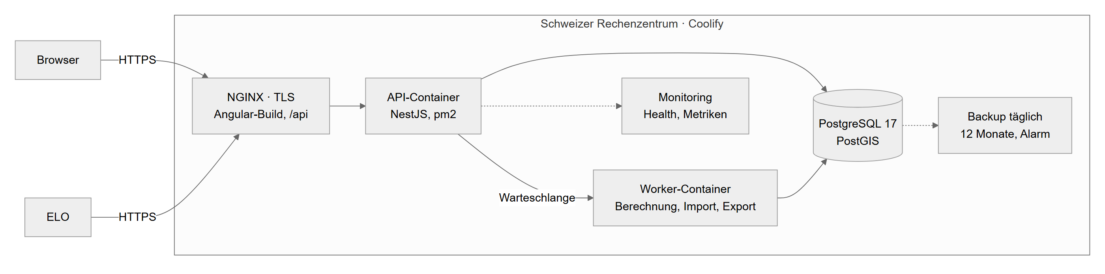

3 Schnittstellen, Import und Export

3.1 ELO-Anbindung
SLIM stellt die REST-Schnittstelle nach B1 Kapitel 6 bereit: GET Anlageninformationen (Schiessplätze → Stellungsräume → zulässige Waffen/Kaliber) und POST genau eine Schiessplatznutzung. Authentifizierung über ein technisches Konto mit eigener Rolle (nur diese zwei Endpunkte): Vorschlag der Anbieterin ist OAuth2 Client Credentials (kurzlebige Zugriffstoken, Geheimnis-Rotation ohne Unterbruch) mit IP-Allowlist, mTLS als Alternative – der Entscheid fällt bei der Schnittstellenabstimmung. JSON UTF-8, HTTPS mit TLS ≥ 1.2. Jede Meldung trägt einen Idempotenz-Schlüssel: Eine Wiederholung liefert dieselbe Antwort und erzeugt keine Doppelnutzung. Validierung vor dem Speichern: Schema, Pflichtfelder, existierende IDs, Viertelstundenraster, Ende > Start, Feldlängen, zulässige Kombination Stellungsraum × Waffe, Sperrdatum; Fehler kommen synchron mit HTTP-Status, Fehlercode und verständlicher Meldung zurück, gültige Nutzungen erhalten die Herkunft «ELO» und sind sofort in Maske 5.11 und in der Beurteilung sichtbar. Beide Seiten in einer Hand: Die Technologiepartnerin hat ELO auf demselben Technologie-Stack entwickelt und kennt Datenmodell und Fachbegriffe beider Systeme. Das senkt das Integrationsrisiko, ersetzt die Abstimmung aber nicht: Die Schnittstellenspezifikation (Felder, Codes, Fehlerfälle, Konten) wird zu Beginn mit der Auftraggeberin festgelegt und als OpenAPI-Dokument festgeschrieben (die ELO-seitige Spezifikation verantwortet gemäss FAQ 17 die Auftraggeberin unter Zuzug der ELO-Entwicklerfirma, Anpassungen an ELO trägt die Auftraggeberin); SLIM stellt früh eine Testumgebung mit Demo-Daten bereit; Integrationstests über beide Systeme (Anlagenabruf, Meldung, alle Fehlerfälle) gehören zur Abnahme. Prototyp: Die beiden Endpunkte sind noch nicht umgesetzt; sie werden in LP1 gebaut. Vorhanden und getestet sind das Datenmodell (Nutzung mit n Positionen, Herkunft «ELO» mit Kennzeichen in der Maske, Idempotenz über die externe ID) und die Validierungsregeln des Nutzungs-Service (Viertelstundenraster, Ende > Start, Anzahl Personen, zivile Nutzungsart als bedingtes Pflichtfeld, nur zulässige Kombinationen, Dezimalmengen mit Einheit, Sperrdatum), auf denen die Endpunkte als dünne Controller aufsetzen.

3.2 Übernahme von Stamm-, Schusszahlen- und Berechnungsdaten
- Stammdaten (slm 36): Initialimport aus B1.6 «Areal_Grundlagen» und B1.7 Waffenliste per CSV/Excel in einen Prüfbereich (Staging-Tabellen); Abgleich über Koordinationsabschnitt-Nr., Stellungsraum-Name und Waffe/Kaliber; Prüfbericht mit Zeilenbezug; Übernahme erst nach fehlerfreiem Lauf. Vorgehen (B1 9.2, FAQ 28): Die Auftraggeberin bereitet die Daten in rund drei Monaten per ETL auf und verantwortet ihre Qualität; SLIM liefert das Zielformat und den Prüfbericht; Probemigration auf dem Akzeptanzsystem mit Mengenabgleich und fachlicher Stichprobe, Freigabe durch die Auftraggeberin, dann Produktivmigration im Wartungsfenster mit Sicherung davor. Historische Nutzungen und frühere Berechnungen sind gemäss B1 9.2 nicht Teil des Initialimports; ein späterer Nachimport ist ein Change.
- Schusszahlen (slm 37): Der Excel-Import nach der Vorlage B1.6 (B1 9.3) liest die erfassten Schiessblöcke, Zeitkategorien und Tagesanteile ein und ordnet sie den Betriebsdatenfenstern von SLIM zu, mit denselben Regeln wie Maske 5.11 und ELO; Zeilen mit unbekanntem Stellungsraum oder unzulässiger Kombination werden abgewiesen und im Bericht ausgewiesen. Jeder Importlauf trägt eine eindeutige Import-ID. Ein korrigierter Nachimport ersetzt ausschliesslich die ausdrücklich ausgewählten Importdatensätze; manuelle Nutzungen, ELO-Meldungen und andere Importbestände bleiben unverändert. Wiederholungen desselben Imports erzeugen keine zusätzlichen Datensätze. Die Detailregeln für aggregierte Excel-Daten, Wiederholungsimporte und die Behandlung unvollständiger Erfassung werden vor Umsetzung mit KOMZ Lärm festgelegt und als Abnahmekriterien dokumentiert.
- Berechnungsdaten (slm 19–21): Ablauf nach B1 9.1: SLIM exportiert die Grundlage (Zustand, Nutzungen), das Ingenieurbüro rechnet in sonARMS, die zurückgelieferte FGDB wird durch KOMZ Lärm mit der FME-Workbench fachlich validiert (ausserhalb von SLIM); SLIM prüft beim Import Struktur und Zuordnung. SLIM liest und schreibt die FGDB (Anlagenteile, Empfangspunkte, WLR-DAY/WLR-NIGHT, Betriebsdaten A9/A7) direkt über die GDAL-Bibliotheken (OGR, Treiber OpenFileGDB); die Lese- und Schreibfähigkeit wird zu Projektbeginn mit den Testdaten von KOMZ Lärm validiert, das endgültige Schema gemäss FAQ 99 gemeinsam festgelegt. Die Daten werden in Staging geladen und geprüft: Quellen-IDs müssen auf bekannte Stellungsräume und Waffen abbilden, Empfangspunkte brauchen ES und EGID und werden über die sonARMS_ID abgeglichen. Vorgeschlagener Ablauf, mit KOMZ Lärm zu bestätigen: (1) Eine fehlerhafte Datei oder nicht auflösbare Referenzen (Stellungsraum, Waffe/Kaliber, Empfangspunkt, Quelle) brechen die betreffende Importtransaktion ab; nichts wird übernommen. (2) Steht eine ergänzende WLR- oder Betriebsdaten-Datei noch aus (B1 5.19), bleibt der neue Zustand ein unvollständiger Entwurf und nimmt die Nachlieferung auf. (3) Die Freigabe als «aktuell gültig» oder «Stand MGDM» setzt vollständige, konsistente WLR-Werte, erforderliche Betriebsdaten und auflösbare Quellenzuordnungen voraus. (4) Fehlende Pegel werden nie durch Nullwerte ersetzt; die betroffene Beurteilung gilt als «nicht beurteilbar». Frühere Zustände bleiben erhalten. Prototyp: Import 5.19 umgesetzt: Staging, Validierung ohne Schreiben (Befunde, Warnungen, Zähler), Abbruch bei unbekanntem Stellungsraum, doppelter Kennung (Anlageteil, Quelle, Empfangspunkt, WLR-Zeile), WLR-Zeile ohne Empfangspunkt oder Quelle der Lieferung oder widersprüchlicher Anhang-7-Kategorie, ohne einen Datensatz zu schreiben (slm 45); als Warnung im Prüf- und Importbericht stehen heute ein Waffensystem ohne zugeordnete Kombination (im Ziel ein Abbruch) und fehlende Tag- oder Abend-Pegel je Empfangspunkt × Quelle (die betroffenen Schüsse sind dort «nicht beurteilbar», die Abend-Pegel lassen sich als WLR NIGHT nachladen); die Vollständigkeitsprüfung bei der Freigabe fehlt noch; Übernahme in einer Transaktion als neuer Zustand; WLR- und Betriebsdaten-Dateien je Zeitgruppe werden direkt gelesen. Die Berechnungsdatei selbst liest und schreibt der Prototyp als JSON derselben Struktur (FME-Export); die GDAL-Anbindung ersetzt diesen Schritt; die Prüfmechanik bleibt, die fachlichen Abbruch- und Freigaberegeln werden an den bestätigten Ablauf angepasst.

3.3 Dateiformate, Validierung und Fehler
Excel (.xlsx) und CSV (UTF-8, Semikolon) über ExcelJS; FGDB über GDAL. Grosse Dateien werden per Drag-and-Drop abgelegt und zeilenweise gestreamt, Geometrien in räumliche Indizes übernommen; Ausschnittabfragen der Karte lesen nur den sichtbaren Bereich. Jeder Import läuft als Job (Kapitel 6.2): Datei ablegen → Struktur prüfen → fachlich validieren → Bericht → Übernahme in einer Transaktion. Fehler werden nie verschluckt: Der Bericht nennt Zeile, Feld, Regel und Behebung; ein Import mit Fehlern übernimmt nichts. Alle Prüfregeln sind dieselben wie in Maske und Schnittstelle (ein Service).

3.4 Exporte und nachgelagerte Systeme
Jede Tabelle exportiert ihre aktuelle Sicht (Filter, Spalten) als Excel und CSV (slm 3, 39); davon getrennt der vollständige Nutzungsexport im Format B1.6 (slm 40) und die Gesamtstatistik MPV mit einer Zeile je Schiessplatz – Kontingent- und Grenzwertstatus je Anhang, Stand SPM/MPV/Projekt, Berechnungsgrundlage (slm 41). Berechnungsstände werden als GeoDB (GDAL) und CSV exportiert (slm 20). Für MGDM und ImmoGIS (slm 38) stellt PostgreSQL lesende Views mit eigenen technischen Konten bereit (nur SELECT auf die fachlichen Views, protokolliert); Zugriff über einen dedizierten, TLS-verschlüsselten Datenbankendpunkt mit IP-Allowlist oder VPN – die Datenbank ist nie öffentlich erreichbar; Netze und Quellen werden gemäss FAQ 171 zu Beginn der Realisierung festgelegt. Prototyp: Tabellen-Export als Excel (fester Kopfblock mit Titel, Auswahl, Filter, Exportdatum und Benutzer) und als CSV in den Tabellen der Schiessplatz-Masken (Übersicht, 5.10–5.13), der Datenverwaltung (5.14–5.18, 5.21, Waffen, Auswahllisten) und der Benutzerverwaltung, Excel-Export des Logbuchs und der Waffen-Stammdaten, Zustände als wieder importierbares JSON-Bündel (5.20), Schusszahlen als CSV. In LP1 folgen das Format B1.6, die MPV-Statistik, die GeoDB und die Views.

4 Lärmberechnung

4.1 Berechnungsablauf
Eingaben: Nutzungen des Zeitraums (je Kombination Stellungsraum × Waffe/Kaliber), die Quellen des Zustands mit Gewicht und Kategorie, die Pegel je Empfangspunkt × Quelle – für Anhang 9 der LAE aus WLR_Day (Tag) und WLR_Eve (Abend), für Anhang 7 der LAFmax aus WLR_Day (B1 7.6.1/7.6.2) –, Empfangspunkte mit Empfindlichkeitsstufe, Baujahr der zugehörigen Stellungsräume. Ergebnisse: Beurteilungspegel je Empfangspunkt (Anhang 9: LAE1/LAE2/Lr; Anhang 7: Li/Lri/Lr), Grenzwert, Reserve und Ampel je Zeile, aggregiert je Schiessplatz. Die akustischen Grundlagen stammen aus sonARMS; SLIM baut die Schallausbreitung nicht nach.
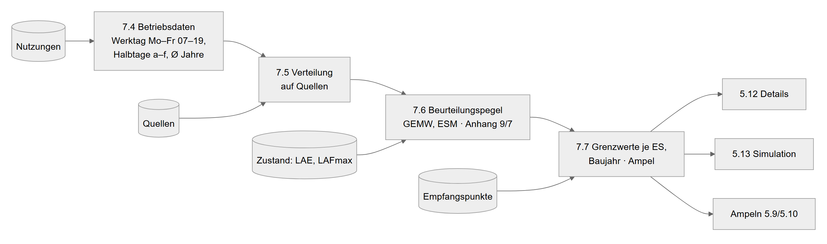

4.2 Umsetzung der fachlichen Regeln
- Nutzungen nach Zeitraum und Nutzungskategorie wählen (B1 Tabelle 2): Anhang 9 berücksichtigt alle Kategorien (Militär, Zivil, Blaulicht, SAT); Anhang 7 Zivil und SAT, alle Kategorien bei gesetztem Flag «Gesamtbeurteilung nach Anhang 7» des Schiessplatzes; nur Nutzungen mit gültiger Zuordnung Stellungsraum × Waffe. Ob zivile Nutzungen in Anhang 9 einfliessen, wird gemäss FAQ 165 zu Beginn der Realisierung mit KOMZ Lärm bestätigt; die Regel liegt an einer Stelle des Berechnungskerns.
- Betriebsdaten: Schuss anteilig innerhalb/ausserhalb Werktag Mo–Fr 07–19 Uhr (Sa/So und Feiertage ganz ausserhalb, Zeit vor 07 und nach 19 Uhr sowie halbe Feiertage anteilig). Feiertage gelten lokal am Standort (B1 S. 71, FAQ 164): je Schiessplatz ein in SLIM gepflegter Kalender aus nationalen, kantonalen und Gemeinde-Feiertagen inklusive halber Feiertage. Schiesshalbtage je Waffenkategorie a–f (Werktag Mo–Sa / Sonn- und Feiertag; Grenze Vormittag/Nachmittag 12:00 Uhr nach B1 7.4.3; ein Halbtag zählt 1 bei mehr als zwei Stunden Schiesszeit, sonst ½, LSV Anhang 7 Ziffer 322; die Zeiträume mehrerer Nutzungen im selben Halbtag werden über alle Stellungsräume vereinigt, die Schusszahlen bleiben additiv). Betrachtungszeitraum: je Berechnung die repräsentativen Jahre – Standard drei, auch nicht aufeinanderfolgende – oder ein beliebiger Zeitraum (B1 7.4.5); die Betriebsdaten werden als Jahresmittel über diese Auswahl gebildet.
- Verteilung auf Quellen: Die Schusszahlen aus Schritt 2 werden im Verhältnis der Gewichte auf die Quellen (Schusslinien) der Kombination verteilt – eine Kombination mit genau einer Quelle erhält alles. Bei nicht verteilbaren oder nicht zuordenbaren positiven Schusszahlen wird die betroffene Gesamtbeurteilung als «nicht beurteilbar» gekennzeichnet (ohne Ampelfarbe, mit Prüfhinweis auf die betroffenen Kombinationen und den Zustand); Teilpegel bleiben sichtbar, gelten aber nicht als Gesamtbeurteilung. Eine Gleichverteilung ist nur nach dokumentierter Freigabe durch KOMZ Lärm zulässig (Parameter mit Referenz und Datum des Fachentscheids, im Berechnungsstand mitgeführt, Ergebnis mit Kennzeichen «Ersatzregel angewendet»); die Import-Validierung meldet Kombinationen mit Quellen, aber ohne Betriebsdaten. Prototyp: umgesetzt und getestet bis in Detailmaske, Simulation, Übersichts-Ampel und Berechnungslauf.
- Beurteilungspegel je Empfangspunkt, Anhang 9 gemäss Formelblatt A9X der Beilage B1.4: LAE1 = GEMW(M_Tag, LAE_Day) + 10·log10(Σ M_Tag); LAE2 = GEMW(M_Ausserhalb, LAE_Eve) + 10·log10(Σ M_Ausserhalb) + 5; Lr = 10·log10(10^(0.1·LAE1) + 10^(0.1·LAE2)) − 10·log10(T / 1 s) + 15. GEMW ist das mit den Schusszahlen gewichtete energetische Mittel über die Quellen; M_Tag und M_Ausserhalb sind die auf die Quellen verteilten mittleren jährlichen Schusszahlen innerhalb bzw. ausserhalb Werktag; T = 52 × 5 × 12 × 3600 s = 11’232’000 s. Der Zuschlag für Schüsse ausserhalb Werktag (+5 dB) ist in LAE2 enthalten und wird nicht nochmals addiert. Anhang 7 (Formelblatt A7X) mit Li je Waffenkategorie als energetischem Mittel, Ki = 10·log(Dw + 3·Ds) + 3·log(M) − 44, Lri = Li + Ki und Lr als energetischer Summe über die Kategorien. Leere Quellen und Nullfälle werden explizit behandelt (Marker «keine Energie» statt −∞).
- Grenzwerte nach ES und Baujahr der Stellungsräume (Stichtag 1. Januar 1985): Anlagen mit Stellungsräumen nur vor dem Stichtag werden am IGW gemessen, nur nach dem Stichtag am PW; bei gemischten Anlagen werden zwei Datenmengen gerechnet und ausgewiesen – der Gesamtpegel aller Stellungsräume gegen den IGW und ein zweiter Pegel ausschliesslich aus den Quellen der Stellungsräume nach dem Stichtag gegen den PW (B1 7.4.5). Der Vergleich erfolgt mit dem auf ganze dB gerundeten Beurteilungspegel (Projekthandbuch B1.2 Kapitel 10.4: 60.4 → 60 eingehalten, 60.5 → 61 überschritten), die Anzeige mit einer Dezimale. Prototyp: Rundung und PW-Teilbetrachtung umgesetzt und getestet; Grenzwerttabellen und Rundungsmodus sind Konstanten und werden in LP1 in die erweiterte Konfiguration (5.28) überführt.

Zwei Ampeln, zwei Massstäbe (FAQ 166). Lärm-Ampel und Kontingent-Ampel vergleichen verschiedene Grössen und haben eigene Schwellen in eigener Einheit:
Ampel | Vergleich | Einheit | grün | orange | rot
Lärmbelastung | Beurteilungspegel gegenüber LSV-Grenzwert (je Empfangspunkt; Schiessplatz = schlechtester Punkt) | dB | Reserve ≥ 5 dB | Reserve < 5 dB | > Grenzwert
Kontingent | Erfasste Schusszahlen gegenüber bewilligtem Kontingent (Plangenehmigung) | Prozent | ≤ 100 % | > 100 % bis 125 % | > 125 %

Das Kontingent (B1 5.10) ist das Soll aus der Plangenehmigung je Waffe/Kaliber; verglichen wird das Ist des laufenden Jahres und der Durchschnitt der drei letzten Jahre; eine Waffe ohne Kontingent hat Soll 0 und ist bei Nutzung rot. Prototyp: Beide Ampeln der Übersicht werden aus Nutzungen, Kontingenten und der Beurteilung des aktuellen Zustands berechnet und tragen ihren Grund (keine Berechnungsgrundlage, keine Nutzungen, Kombination ohne Kontingent). Die Schwellen beider Gruppen (dB bzw. Prozent) und die Ampelfarben sind in der erweiterten Konfiguration 5.28 einstellbar; eine Änderung berechnet die Ampeln sofort neu, jeder Berechnungsstand schreibt die verwendeten Schwellen mit.
- Teiljahre und unterjährige Inbetriebnahme: Schusszahlen werden nicht hochgerechnet. SLIM unterscheidet erfasste Nullnutzung, fehlende Erfassung und verkürzte Betriebsphasen; Kennzeichnung und Freigaberegeln dafür gehören zu den Detailregeln nach Kapitel 3.2. Der Nenner des Jahresmittels ist die Anzahl der gewählten Kalenderjahre und wird nicht um Zeiten ohne Erfassung gekürzt; er steht mit den Jahren im Berechnungsstand. Prototyp: keine Hochrechnung, Nenner im Berechnungsstand; für fehlende Nutzungen gibt es heute nur die graue Ampel «keine Nutzungen erfasst», erfasste Nullnutzung und Betriebsphasen sind als Daten noch nicht vorhanden.
- Gleichzeitige Nutzungen: Sind für einen Schiessplatz am selben Tag mehrere Schiessen erfasst, auch auf verschiedenen Stellungsräumen, werden ihre Zeiträume für die Schiesshalbtage nach Anhang 7 über den ganzen Schiessplatz vereinigt (B1 7.4.3 «gesamtheitlich»). Zeitgleiches Schiessen zählt einmal; so entstehen keine zusätzlichen Schiesshalbtage. Im Berechnungskern umgesetzt und getestet.

4.3 Nachweis der Korrektheit
Verbindliche Umsetzungsvorlage sind gemäss FAQ 19 und 98 die Formelblätter A9X und A7X der Beilage B1.4. Der Berechnungskern (Version 1.5.0) rechnet standardmässig nach diesen Formelblättern; die automatisierten Tests prüfen in jedem Build alle zwölf Empfangspunkte je Anhang gegen die hinterlegten Referenzwerte (Anhang 9: LAE1/LAE2 auf zwei Dezimalen, Lr auf eine; Anhang 7: Lr auf eine Dezimale; dazu einzelne ungerundete Kontrollwerte). Eine Übereinstimmung aller Excel-Zwischenwerte innerhalb 10⁻⁶ dB wird damit nicht behauptet. Auszug:
Empfangspunkt | Anhang 9 Lr: Soll A9X / SLIM | Anhang 7 Lr: Soll A7X / SLIM
E1 | 60.7 / 60.7 (60.7332 / 60.7332) | 73.8 / 73.8 (73.7506 / 73.7506)
E4a | 41.8 / 41.8 | 53.1 / 53.1
E8 | 14.5 / 14.5 | 28.1 / 28.1 (28.08 / 28.08)

Sonderfall E8: Die Kernel-Ausgabeblätter derselben Beilage zeigen für E8 abweichend 14.3 dB (A9p) und 28.0 dB (A7p), weil der Kernel Quellen unter seiner Relevanzschwelle bzw. Waffenkategorien ohne Schüsse auslässt, während A7X die leeren Kategorien b–f mit je 0 dB energetisch mitsummiert. Massgebend sind die Formelblätter. Die Kernel-Variante bleibt als Parameter erhalten und wird nur nach dokumentiertem Fachentscheid über das Änderungsverfahren verwendet.
Zweite Stufe: 25 Rechenfälle am synthetischen Testplatz S laufen durch die ganze Kette (Datenbank → Betriebsdaten → Verteilung → Pegel → Anzeige und Ampel), jeder Sollwert aus einer Handrechnung mit unabhängiger Gegenrechnung – Trennung 12:00, Halbtage (2 h = ½, 2 h 01 = 1), Feiertage ganz und halb, Mehrfachnutzung im Halbtag, gemischte Baujahre, fehlende Quellen, Schusszahl null, Jahresmittel ohne vorzeitige Rundung, metamorphe Prüfungen (Anhang 9: ×10 Schuss = +10 dB, Abend +5 dB; Anhang 7: ×10 Schuss bei gleichen Halbtagen = +3 dB) und die Rundungsgrenze 60.4/60.5. Weitere Referenzfälle der Auftraggeberin (FAQ 98) werden als Tests aufgenommen; die Fachverantwortlichen bestätigen die Resultate vor der Abnahme.

4.4 Performance, Skalierung und grosse Datenmengen
Auslegung (FAQ 18, 28, 32): rund 270 Schiessplätze (120 aktive, 150 historische), bis 10'000 Stellungsräume, 50'000 Zuordnungen Waffe/Kaliber, 10 bis über 1'000 Empfangspunkte je Schiessplatz, rund 20 neue FGDB pro Jahr von wenigen MB, zehn gleichzeitige Nutzer. Antwortzeiten nach B1 12.5: Suche Ø 2 s / max. 5 s, Filter und Registerwechsel 0.5 / 1 s, Details Ø 2 s / max. 5 s, Berechnung Ø 5 s / max. 10 s; Vorgänge über 10 s zeigen Fortschritt und lassen sich abbrechen. Gemessen (Entwicklungsrechner, Service-Ebene ohne HTTP, September 2026): Berechnungskern mit synthetischem Mengengerüst (50 Quellen, 300 Empfangspunkte, drei Jahre mit 18'000 Nutzungen) – Betriebsdaten 79 ms, Pegel Anhang 9 und 7 für alle Empfangspunkte 13 ms; Beurteilung durch den Service mit 4'572 Nutzungen über drei Jahre Ø 146 ms (max. 219 ms), Simulation Ø 57 ms. Nicht gemessen sind HTTP-Overhead, Browser-Rendering, gleichzeitige Nutzer und Plätze mit über 1'000 Empfangspunkten; Teiltests mit k6 laufen ab PI 1 auf dem Akzeptanzsystem; den vollständigen Nachweis auf der Zielplattform mit Datenbestand in Zielgrösse erbringt der Lasttest bis M4 (Dezember 2027, Projektplan). Ressourcenisolation: Im Zielsystem rechnet nicht der API-Prozess, sondern ein getrennter Worker-Container mit Worker-Threads, Warteschlange, begrenzter Parallelität (Anzahl CPU-Kerne) und Zeitlimit je Auftrag. Einzelberechnungen der Masken 5.12/5.13 haben Priorität vor Gesamtläufen (Ampeln der Übersicht, Jahresstatistik, Exporte), die im Hintergrund mit tagesaktuellem Ergebnis laufen (B1 12.5 erlaubt das). Damit eine aufwendige Berechnung weder die API blockiert noch andere Berechnungen verdrängt, gelten CPU- und Speicherlimits je Worker-Container, höchstens ein laufender Auftrag je Nutzer, Round-Robin über wartende Nutzer und reservierte Kapazität für Einzelberechnungen. Die Wartezeit in der Warteschlange zählt zur gemessenen Antwortzeit; überschreitet sie den Zielwert, alarmiert das Monitoring, und die API meldet die voraussichtliche Wartezeit statt eines Timeouts. Weitere API- oder Worker-Container skalieren horizontal. Prototyp: synchrone Berechnung im API-Prozess.

5 Benutzeroberfläche und Bedienung

5.1 Navigation und Benutzerführung
Startseite mit Kacheln und Kennzahlen; Übersicht Schiessplätze mit Kontingent- und Lärm-Ampel, Suche, Filter «Handlungsbedarf» und Aktionen zu Übersicht, Schusszahlen, Details, Simulation; der Schiessplatz-Kontext (Zurück, Wechsler, Ampeln, Reiter) bleibt auf allen Seiten eines Platzes sichtbar. Deep Links öffnen berechtigte Seiten direkt, ohne Session über die Anmeldung und zurück (slm 5, 6). Fehlende Berechnungsgrundlagen werden erklärt («Keine Berechnungsgrundlage»), Erfassung und Ansichten bleiben nutzbar (slm 4). Destruktive Aktionen werden bestätigt oder sind rückgängig machbar; Fehlermeldungen nennen Ursache und Behebung. Prototyp: Umgesetzt sind Startseite, Übersicht mit berechneten Ampeln (Grund je Ampel im Tooltip), Schiessplatz-Wechsler mit Lesezeichen, Kontextleiste, die Fachmasken 5.11–5.13 (Bilder), eine eigene Adresse je Schiessplatz, Zustand und einzelner Nutzung, die Datenverwaltung 5.14–5.16 (Schiessplätze, Allgemein, Stammdaten mit Kontingenten), 5.17 als Anzeige (FAQ 52: Pflege über Import), 5.18–5.21 (Berechnungen: Zeiger aktuell/MGDM, Import mit Prüfbericht, Export, Details je Stellungsraum), 5.22–5.25 (Waffen mit Löschschutz und Export), die Auswahllisten (slm 1: Werte der Stammdaten-Listen und der zivilen Nutzungsart anlegen, ändern, inaktivieren – nie löschen; Listen, die die Berechnung steuern oder die LSV vorgibt, bleiben fest) und die erweiterte Konfiguration 5.28 (Sperrdatum der Erfassung, Handbuch-Upload, Ampel-Schwellen und -farben, Kontaktangaben). Umgesetzt ist auch die Seite 5.10 (Beurteilung mit beiden Ampeln, Stand, Kontingent-Tabelle Soll/Ist/Ø drei Jahre, Karte). In LP1 folgen die Zuordnung Benutzer ↔ Schiessplatz in 5.26, die Pflege von Feiertagen und Grenzwerten sowie die Auswahl repräsentativer Jahre in der Maske.
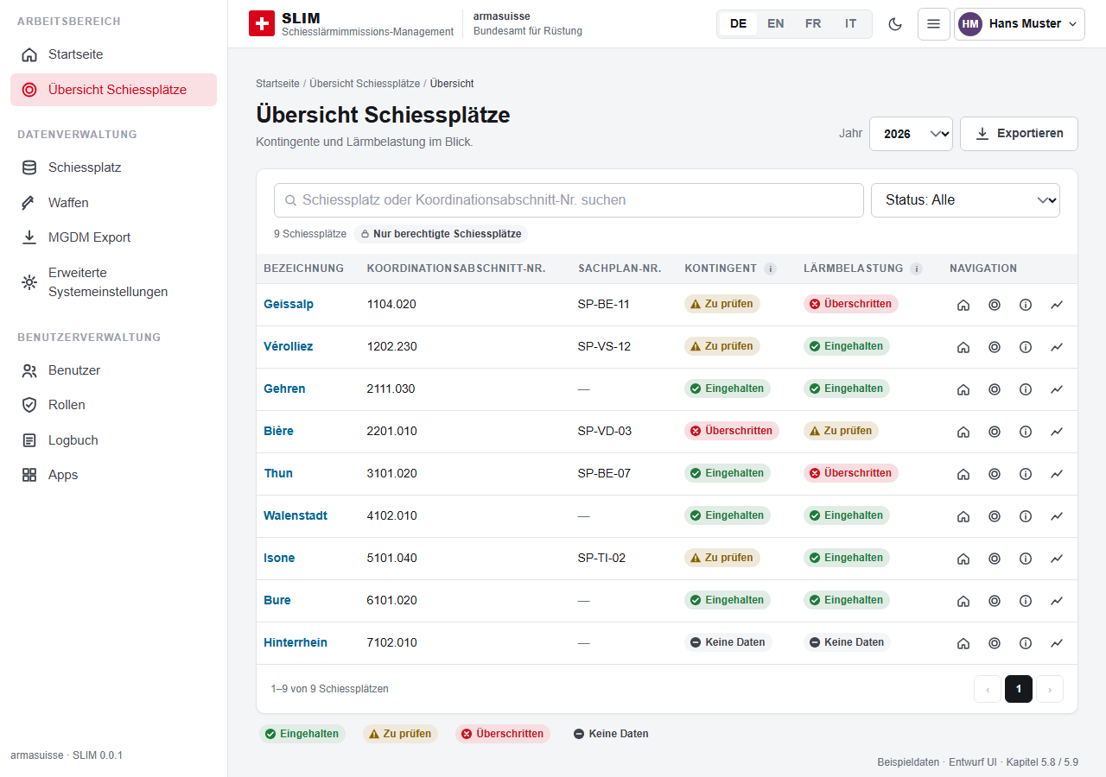
Übersicht Schiessplätze mit Ampeln
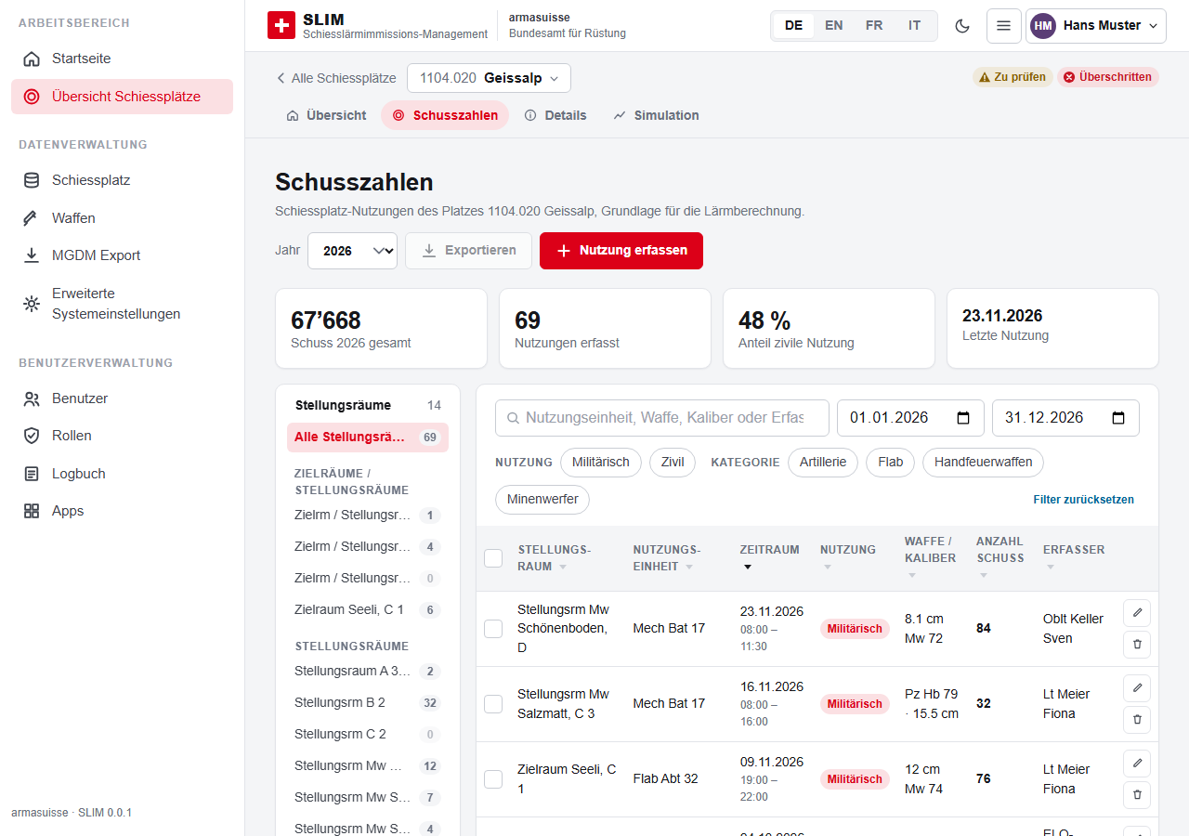
5.11 Schusszahlen: Stellungsräume, Nutzungen, Seitenpanel

5.2 GIS-Kartenviewer
OpenLayers mit den swisstopo-Hintergrundkarten nach B1 5.4.5 (Light Base Map, Imagery Base Map) sowie konfigurierbaren WMS-/WMTS-/WFS-Diensten des Bundes; Massstab, Zoom (12 Stufen, konfigurierbar), Koordinatenanzeige in CH1903+/LV95, Vollansicht. Layer: Anlagenteile und Immissionspunkte zwingend (Ampel-Symbol, Popover mit Beurteilung, Verknüpfung zur Detailzeile); Layer, Symbole, Reihenfolge und Sichtbarkeit sind eine JSON-Konfiguration, kein Code. Die Kartendienste werden live bei swisstopo bezogen (B1 5.4.2, keine Zwischenspeicherung in SLIM), gemäss den OGD-Nutzungsbedingungen bzw. über eine Vereinbarung der Auftraggeberin (FAQ 120). Kartenexport (slm 2) massstabstreu über einen serverseitigen Druckdienst: Die gleiche Kartenkomponente wird in Chromium mit fester Druckauflösung gerendert und mit Titel, Copyright, Datum, Massstab, Legende und Metadaten als PDF/PNG ausgegeben. Fällt der Kartendienst aus, zeigt SLIM die Empfangspunkte als Liste und schematisch. Gebäude, Isophonen und Untersuchungsperimeter werden gemäss FAQ 13 als Erweiterung unter LP5 angeboten; Aufwand: [OFFEN: Aufwandsschätzung LP5 zusätzliche Kartenlayer]. Prototyp: Kartenviewer umgesetzt (Light Base Map als Vector Tiles, Imagery Base Map, Landeskarte; Anlagenteile und Empfangspunkte aus LV95, Massstab, 12 Zoomstufen, Koordinatenanzeige LV95, Ebenen, Vollansicht, JSON-Konfiguration; Export als PDF oder Bild im Browser mit Titel, Copyright, Datum, Disclaimer und Massstab). Die Kartenansicht rechnet in Web Mercator, der Projektion der swisstopo-Vector-Tiles; Daten und Anzeige sind LV95. In LP1 folgen der serverseitige Druckdienst und die Karte in den Masken der Datenverwaltung.
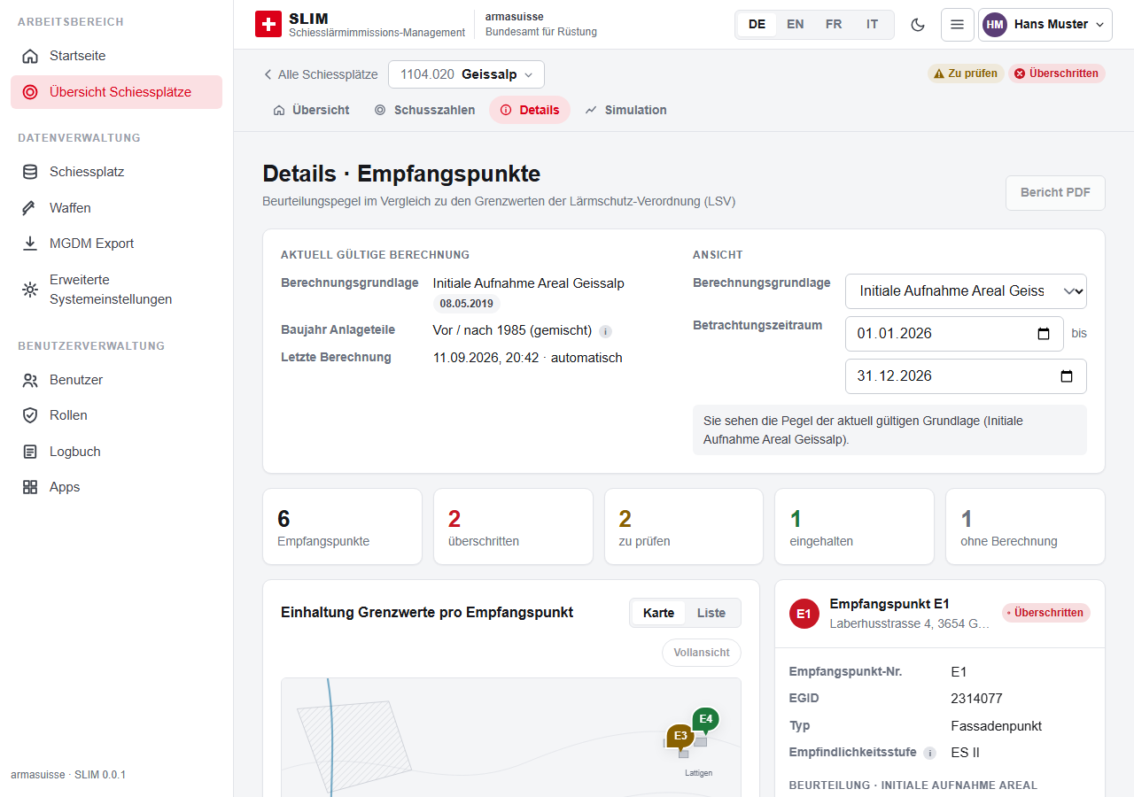
5.12 Details: Beurteilung je Empfangspunkt

5.3 Tabellen und Filter
Alle Tabellen kommen aus einer Komponente: Sortierung, Suche, Spaltenfilter, Spaltenauswahl, Mehrfachselektion, persistente Filter und Excel-/CSV-Export der aktuellen Sicht (slm 3). Darstellungsregeln nach B1 12.3: Zahlen rechtsbündig mit Einheit, Pflichtfelder gekennzeichnet, schreibgeschützte Felder abgesetzt, Duplikatkontrolle bei Eingaben, Dateiablage per Drag-and-Drop, konfigurierbare Schnellzugriffsleiste (Favoriten), Betrieb in mehreren Browser-Tabs, Optimierung für 1'600 × 1'200. Prototyp: Sortierung, Suche und Filter in den Tabellen; Mehrfachselektion (auch mit Umschalt-Klick) sowie Excel-Export mit festem Kopfblock und CSV-Export der angezeigten oder markierten Zeilen in den Tabellen der Schiessplatz-Masken, der Datenverwaltung und der Benutzerverwaltung (Details 5.12 ohne Selektion, Logbuch mit eigenem Excel-Export), jeder Export im Logbuch. Filter je Spalte mit Operatoren, Spaltenauswahl und persistente Filter folgen in der gemeinsamen Komponente.
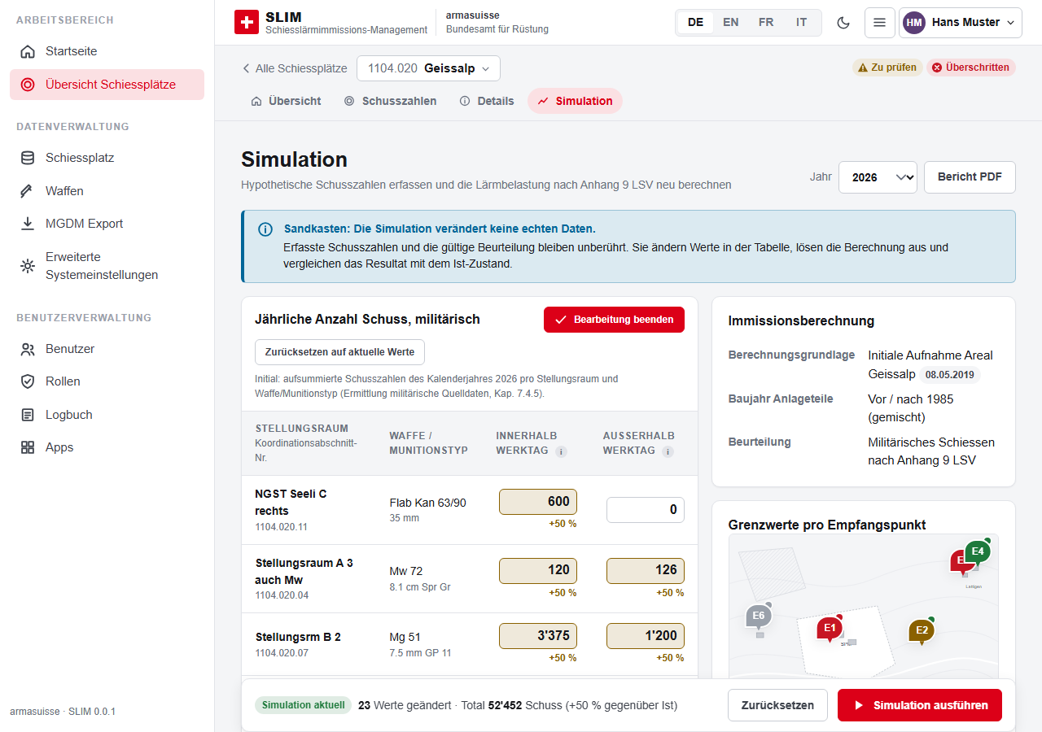
5.13 Simulation: Werte überschreiben, neu beurteilen

5.4 Mobile Nutzung, Mehrsprachigkeit, Barrierefreiheit
Die Basislösung ist gemäss FAQ 142 für Desktop und Tablet optimiert (mindestens 1'600 × 1'200); die Oberfläche ist durchgehend responsiv (Tabbar und Seitenpanels auf schmalen Geräten, Tabellen als gestapelte Karten, Light/Dark persistent), die Smartphone-Optimierung gilt der mobilen Erfassungsmaske (LP1b). DE/FR/IT (EN zusätzlich) über Übersetzungsressourcen je Fachbereich; Startsprache aus der Browser-Standardsprache, Wahl persistent, Berichte und Exporte in der gewählten Sprache, Formate lokalisiert (de-CH). Die französischen Übersetzungen liefert die Auftraggeberin (B1 12.2); die Anbieterin stellt dafür die Übersetzungsdateien und ein Übersetzungswerkzeug bereit, das Schlüssel, Ausgangstext und Kontext zeigt und fehlende oder veraltete Texte meldet; für Italienisch beauftragt die Anbieterin eine Fachübersetzung mit Erfahrung in Bundesterminologie (im Angebot enthalten). Barrierefreiheit: SLIM orientiert sich an eCH-0059 / WCAG 2.1 AA (Tastaturbedienung, sichtbarer Fokus, Kontraste, beschriftete Steuerelemente; Ampeln zusätzlich mit Symbol und Text), in Anlehnung an die Richtlinien der armasuisse (FAQ 9, 128). Die Kernmasken werden je Release auf Tastaturbedienung und Kontrast geprüft. Optionale QR-Erfassung (slm 46–49): Der QR-Code je Stellungsraum enthält einen Deep Link mit signiertem Token (Schiessplatz, Stellungsraum, Ausgabedatum, Gültigkeit; HMAC mit mandantenspezifischem Schlüssel, Schlüsselwechsel macht alte Codes ungültig). Die API prüft Signatur, Gültigkeit und Zuordnung, bevor die Erfassungsmaske vorbelegt wird; ein ungültiger oder abgelaufener Code führt zu einer klaren Fehlermeldung ohne Erfassungsmöglichkeit, der Versuch wird protokolliert. Die Erfassungsmaske (B1 11.2) zeigt Schiessplatz und Stellungsraum gesperrt vorbelegt, Tagesdatum editierbar, Beginn/Ende im Viertelstundenraster, Einheit mit Autovervollständigung, Nutzungskategorie, Anzahl Personen, mehrere Zeilen Waffe/Kaliber mit Menge in Stück oder kg; Prüfung wie in 5.11; der Entwurf wird lokal in der PWA gehalten und bei Verbindungsabbruch beim nächsten Kontakt gesendet – mit Idempotenz-Schlüssel, damit Wiederholungen keine Doppelmeldung erzeugen. Prototyp: responsive Layouts, DE/FR/IT/EN, Themes und Fokusführung umgesetzt; QR-Erfassung und der Nachweis der Barrierefreiheit folgen.
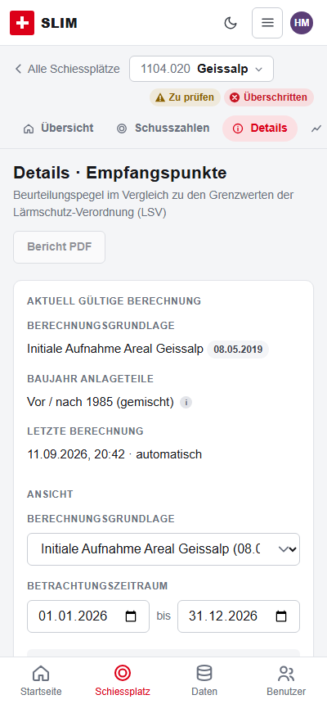
Details auf schmalem Gerät

6 Weitere nichtfunktionale Anforderungen

6.1 Wartbarkeit und Erweiterbarkeit (slm 55)
Monorepo mit getrennten Modulen (Stammdaten, Nutzungen, Berechnung, Datenverwaltung, Import/Export, Benutzer/Rollen, Logbuch), generiertem API-Vertrag und automatisch dokumentiertem Datenmodell; Fachparameter (Rollen, Rechte, Auswahllisten, Grenzwerte, Ampelschwellen, Rundung, Sperrdatum, Feiertage, Kartenlayer) sind Konfiguration ohne Rekompilierung; neue Masken entstehen aus Design System, Facade und generiertem Client. Qualitätssicherung in jedem Build (Stand 02.10.2026, alle bestanden): Lint; 434 API-Tests (Berechnungskern gegen B1.4, Rechenfälle, Service- und HTTP-Tests je Controller mit Rechtematrix); 296 Oberflächen-Tests; 27 Tests der Kartenbibliothek; dazu End-to-End-Fälle (Playwright) für Anmeldung, Startseite, Schiessplatz-Masken, Datenverwaltung und Tabellenfunktionen sowie Kriterien-Fälle je B1-Anforderung als Skelett mit Prüfschritten, die mit der jeweiligen Maske automatisiert werden. Prototyp: Rollen, Rechte, Übersetzungen, Auswahllisten, Sperrdatum, Ampelschwellen und -farben sowie Kartenlayer sind konfigurierbar; Grenzwerte, Rundung und Feiertage folgen in LP1. Erweiterungen (weitere Anhänge der LSV, zusätzliche Layer, AGOV) betreffen je ein Modul.

6.2 Skalierbarkeit und Effizienz
Zustandslose API-Container hinter NGINX (horizontal skalierbar, Sessions und Replay-Store in der Datenbank bzw. Redis bei mehr als einem Container), getrennte Worker-Container für Berechnungen, Importe, Gesamtläufe und Exporte (Warteschlange, Priorität, begrenzte Parallelität, Fortschritt, Wiederanlauf; Kapitel 4.4), PostgreSQL mit Indizes je Mandant/Schiessplatz/Datum. Antwortzeiten aus B1 12.5 werden gemessen und im Monitoring alarmiert.

6.3 Ergonomie, Betrieb, Support und Informationsschutz
Ergonomie: einheitliche Masken (Design System), Fehlermeldungen mit Behebung, Tastaturbedienung (Kapitel 5). Betrieb (LP4): [PLATZHALTER FIRMA] betreibt SLIM als SaaS über die gesamte Betriebsphase von zehn Jahren und trägt die volle Betriebsverantwortung: 99 % Verfügbarkeit Mo–Fr 07–19 Uhr, monatlich gemessen und berichtet, genehmigte Wartungsfenster, Sicherung und Monitoring nach 2.5. Support: 1st Level durch die Trainer der Auftraggeberin (2–15 Personen, FAQ 20); 2nd und 3rd Level durch [PLATZHALTER FIRMA], Mo–Fr 08–17 Uhr, Standort [OFFEN: Standort 2nd-/3rd-Level-Support]: Reaktion innerhalb vier Stunden, Behebungsbeginn innerhalb 24 Stunden, Behebung erheblicher Störungen in der Regel innerhalb 48 Stunden. Codeänderungen im 3rd Level erstellt die Technologiepartnerin; sie gelangen ausschliesslich über die CI/CD-Pipeline (Build, automatisierte Tests, Akzeptanzsystem, Freigabe) von der Entwicklung in den Betrieb, die Gesamtverantwortung bleibt bei [PLATZHALTER FIRMA]. Fristbeginn gemäss FAQ 115: bei Eingang innerhalb der Supportzeit mit der Meldung, sonst mit der nächsten Erreichbarkeit; danach laufen die Fristen kalendarisch, auch an Wochenenden und Feiertagen, gesichert durch einen Bereitschafts- und Eskalationsprozess. Schweregrade (FAQ 4): kritisch = Produktion nicht nutzbar, hoch = Kernfunktion gestört ohne Umgehung, mittel = Umgehung vorhanden, niedrig = kosmetisch; Meldeweg über Ticketsystem und Hotline, Stellvertretung im Support, Incident-/Problem-/Change-Prozess, Vor-Ort-Einsatz in Bern innerhalb eines Arbeitstags (Teil B 2.6.2/2.8). Informationsschutz: Si001 wird in einer Kontrollübersicht auf die Massnahmen aus 2.4/2.5 abgebildet (Zugriffsrechte-Prozess, Anmeldemittel, Protokollierung, Break-Glass). Datenhaltung in der Schweiz (E1, E5): Das Datenhaltungskonzept inventarisiert alle Dienste mit Applikations- oder Projektdaten – Repository, Dokumentation, CI/CD, Container-Registry, Logs und Monitoring, E-Mail-Versand, Ticketsystem, Druckdienst, Demo, KI-Werkzeuge – mit Datenkategorien, Datenflüssen, Standorten und Unterauftragnehmern; [PLATZHALTER FIRMA] und die Technologiepartnerin legen je ein eigenes Konzept vor (FAQ 132). Verbindlich gilt: Applikations- und Projektdaten werden in allen Umgebungen ausschliesslich auf Informatiksystemen in der Schweiz gespeichert und bearbeitet (FAQ 49, 174) – einschliesslich Quellcode (selbst betriebenes GitLab, FAQ 158), Container-Images und Paketen (selbst betriebenes Nexus), Build-Artefakten, Rand- und Metadaten, Protokollen, Telemetrie, Support und Sicherungen; eine Region «Europa/EU» genügt nicht. Reale Fachdaten liegen nur in Produktion und Akzeptanz; Entwicklung, Tests und Demo arbeiten mit synthetischen Daten. KI-Werkzeuge der Entwicklung nutzen ab der Eingabefrist ausschliesslich Dienste mit Verarbeitung in der Schweiz und erhalten keine produktiven oder realen Fachdaten; Art, Umfang und Verwendung sind im Datenhaltungskonzept deklariert (FAQ 53), die Nutzung wird vertraglich geregelt. Die Entwicklungsleistungen werden in der Schweiz erbracht.

6.4 Dokumentation, Onlinehilfe und Schulung (slm 53)
Benutzerhandbuch deutsch online und als PDF (Upload in der erweiterten Konfiguration); kontextsensitive Hilfe je Seite über Hilfe-Schaltfläche und F1 aus den Übersetzungsressourcen, Anzeige unter zwei Sekunden; technische Dokumentation (Architektur, Datenmodell, Berechnung, Berechtigungen, Betrieb) im Repository, mit jedem Release nachgeführt. Prototyp: Hilfe mit 16 Themen in vier Sprachen und Online-Hilfe umgesetzt; der Inhalt des PDF-Handbuchs und die Schulungsunterlagen entstehen in LP1. Schulung (LP3): Die Trainer von [PLATZHALTER FIRMA] führen sämtliche Schulungen durch – zehn initiale und zwei wiederkehrende über die Laufzeit, z. B. bei Wechsel der Applikationsverantwortung (FAQ 36/38) – als Train-the-Trainer für die Applikationsverantwortlichen der Auftraggeberin: vor Ort (Bern und weitere Standorte), rund ein halber Tag, zwei bis drei Personen je Schulung, Unterlagen auf Deutsch, Durchführung bei Bedarf auch auf Französisch oder Italienisch (FAQ 37, 70). Annahme für grössere Funktionserweiterungen: eine zusätzliche Trainerschulung je Erweiterungsrelease. Abnahme (Beilage A1.2): Die Entwicklung läuft in Sprints von zwei bis drei Wochen mit formeller Iterationsabnahme: Vor dem Sprint Review liefert die Anbieterin die Zusammenfassung der umgesetzten Anforderungen, die Testfälle (aus den im Refinement vereinbarten Akzeptanzkriterien) und die Testprotokolle und stellt den Stand auf dem Akzeptanzsystem mit produktionsnahen Daten bereit; die Auftraggeberin protokolliert je Testobjekt abgenommen / bedingt / nicht abgenommen. Die Schlussabnahme stützt sich auf das vollständige Abnahmetestprotokoll. Abweichungen von B1 laufen ausschliesslich über den Change-Request-Prozess (Auswirkungsanalyse Aufwand, Kosten, Termine, Risiken; Entscheid der Auftraggeberin); ein Q-Ansprechpartner der Anbieterin steht dem Qualitätsmanager der Auftraggeberin gegenüber. Mitwirkung (Beilage A1.1): Das Konzept setzt die dort zugesagten Beiträge voraus – SPOC, Testdaten und Referenzfälle, Fachbestätigungen, Mitarbeit an Handbuch, Schulung, Migrations- und Testkonzept, Sprint Planning und Reviews.

6.5 Machbarkeit: Prototyp und Demonstration
Der Machbarkeitsnachweis stützt sich auf den lauffähigen Prototyp (MVP), der aus denselben Bausteinen besteht wie die angebotene Lösung (Angular, NestJS, TypeORM, galaxy-Plattform, Berechnungskern). Stand 02.10.2026 sind umgesetzt: Anmeldung, Rollen und Objektregeln, Übersicht Schiessplätze mit berechneten Ampeln, die Masken 5.11 Schusszahlen, 5.12 Details und 5.13 Simulation, der GIS-Kartenviewer, die Datenverwaltung 5.14–5.25 (5.17 als Anzeige), Auswahllisten, erweiterte Konfiguration 5.28, Hilfe, das Datenmodell nach B1 Kapitel 10, der Berechnungslauf, Benutzerverwaltung und Logbuch; der Berechnungskern ist gegen Beilage B1.4 geprüft (Kapitel 4.3). Noch nicht umgesetzt sind insbesondere die ELO-Endpunkte, der FGDB-Zugriff über GDAL, der Excel-Import der Schusszahlen, die Exporte nach B1.6 und MPV, die Views, der Betrieb auf PostgreSQL/PostGIS und die Zuordnung Benutzer ↔ Schiessplatz in der Maske. Nicht umgesetzte Masken sind in der Oberfläche als «In Vorbereitung» gekennzeichnet; der Stand je Anforderung steht in der Matrix. Auf diesem Stand und auf der ELO-Erfahrung der Technologiepartnerin beruht der angebotene Maximalaufwand von 2'800 Stunden für LP1a. Die Risiken der verbleibenden Arbeit sind eingegrenzt:
Risiko | Massnahme
FGDB-Schema lässt sich mit GDAL nicht vollständig lesen oder schreiben (Domänen, Beziehungen) | Validierung zu Projektbeginn mit den Testdaten von KOMZ Lärm einschliesslich Domänen, Beziehungen, Geometrien und Identifikatoren; vollständiger Nachweis gegen das gemäss FAQ 99 festgelegte Schema. Bei Lücken stellt die Anbieterin einen Konvertierungsweg bereit und weist den vollständigen FGDB-Import und -Export nach. Ein anderes Austauschformat ersetzt FGDB nur über den Change-Request-Prozess (FAQ 121)
Umstellung des Prototyps auf PostgreSQL/PostGIS | Typzuordnung der vorbestehenden Bibliotheken als erste Aufgabe in LP1; Nachweis auf dem Akzeptanzsystem vor dem fachlichen Durchstich
Performance mit realem Mengengerüst | Kern gemessen (4.4), Worker-Isolation, Teiltests ab PI 1, vollständiger Lasttest auf der Zielplattform bis M4; Rückfall: tagesaktuelle Vorberechnung der Ampeln
Abstimmung der ELO-Schnittstelle | Beide Systeme sind der Technologiepartnerin bekannt; OpenAPI-Vertrag im ersten Sprint, Testumgebung, Integrationstests über beide Systeme
Offene Fachregeln (Ersatzregel der Verteilung, «nicht beurteilbar», zivile Nutzungen in Anhang 9, getrennte Anlagen) | Fachentscheidregister, Bestätigung durch KOMZ Lärm zu Beginn der Realisierung (FAQ 165); platzweite Berechnung als Basis (FAQ 93), Abweichungen über Change Request
Kartendienste swisstopo (Nutzungsbedingungen, Verfügbarkeit) | Vereinbarung über die Auftraggeberin (FAQ 120), Listen- und Schemafallback in der Oberfläche
Nutzungsrechte an vorbestehender Software | Deklaration nach Art. 6.2.4, Quellcode-Lieferung und SBOM (2.2)

Interaktive Demonstration des Prototyps. URL: [OFFEN: Demo-URL] – Demo-Zugang in der Rolle Schiessplatz-Verantwortlicher, beschränkt auf die diesem Benutzer zugeordneten Schiessplätze (Lesen, Schusszahlenerfassung und Simulation gemäss Matrix 8.1.2); für die übrigen Rollen liegt je ein Konto bei; Zugangsdaten in der Begleitnotiz zum Angebot. Die Demo zeigt den Stand [OFFEN: Freeze-Datum und Version der Demo] anhand synthetischer Beispieldaten (Datensatz «SLIM Demo»): Neun fiktive Schiessplätze, Empfangspunkte, Zustände und Nutzungen sind generiert und enthalten keine echten Kunden-, Schiessplatz- oder Personendaten. Die Demo ist während der Evaluation eingefroren (kein Deployment, tägliche Rücksetzung der Daten) und läuft auf Schweizer Infrastruktur. Das Konzept ist ohne Aufruf der Demo vollständig bewertbar.

Beilage – Anforderungsübersicht (Anforderungsmatrix)
Zuordnung jeder B1-Anforderung zum Umsetzungskapitel (FAQ 8). Status des Prototyps am 02.10.2026: P = umgesetzt · T = teilweise umgesetzt · Z = verbindlich zugesagt, Umsetzung ausstehend · O = angebotene Option. Die Angaben sind keine Abnahmebestätigung; die Klammer nennt vorhandene und ausstehende Teile.
ID | Anforderung | Kapitel | Status
slm 1 | Auswahllisten durch Admin pflegbar | 5.1, 6.1 | P (Stammdaten-Listen, zivile Nutzungsart; fachlich fixe Listen fest)
slm 2 | Kartenviewer swisstopo, LV95, Layer, Export | 5.2 | T (Viewer, Layer, PDF-/Bild-Export, Vollansicht umgesetzt; serverseitiger Druck ausstehend, weitere Layer LP5)
slm 3 | Tabellenfunktionen (Suche, Sortierung, Filter, Selektion, Export) | 5.3 | T (Sortierung, Mehrfachselektion, Excel/CSV mit Kopfblock in den Fachtabellen; Spaltenfilter, Spaltenauswahl, persistente Filter ausstehend)
slm 4 | Nutzbar ohne Berechnungsgrundlage | 5.1 | P
slm 5 | Deep Links auf jede Entität | 5.1 | P (auch je einzelne Nutzung)
slm 6 | Berechtigungsprüfung bei Deep Links | 2.4 | P
slm 7 | Startseite 5.8 | 5.1 | P
slm 8 | Übersicht Schiessplätze 5.9 mit Ampeln | 4.2, 5.1 | P (Ampeln aus der Berechnung, mit Grund)
slm 9 | Schiessplatz-Übersicht 5.10 (Ampeln, Stände, Kontingente, Karte) | 4.2, 5.1 | P (Seite 5.10 mit Ampeln, Stand, Kontingentvergleich und Karte umgesetzt)
slm 10 | Nutzungen und Schusszahlen 5.11 inkl. Dezimalmengen | 5.1 | T (Erfassung, Summen je Einheit, Export; Spaltenfilter ausstehend)
slm 11 | Empfangspunkte / Details 5.12 | 4, 5.2 | T (Details mit Karte; Jahresauswahl in der Maske ausstehend)
slm 12 | Simulation 5.13 | 4, 5.1 | P – Option LP1b gemäss FAQ 117
slm 13 | Datenverwaltung Schiessplatz – Übersicht 5.14 | 5.1 | P
slm 14 | Allgemein – Übersicht 5.15 (Formular, Stellungsräume) | 2.3, 5.1 | P
slm 15 | Stellungsräume pflegen | 2.3, 5.1 | T (Anzeige, Suche; Bearbeiten ausstehend)
slm 16 | Stammdaten 5.16 inkl. Kontingente, Flag Anhang 7 | 2.3, 4.2 | P
slm 17 | Zuordnung Waffen 5.17 (Anzeige gemäss FAQ 52) | 2.3, 5.1 | P (Pflege über Import, slm 36)
slm 18 | Berechnungen – Übersicht 5.18 (Zustände, gültig/MGDM) | 2.3, 5.1 | P
slm 19 | Berechnungen – Import 5.19 (FGDB, WLR, Betriebsdaten) | 3.2, 3.3 | T (JSON, WLR, Betriebsdaten; FGDB über GDAL ausstehend)
slm 20 | Berechnungen – Export 5.20 (GeoDB, Schusszahlen CSV) | 3.4 | T (Bündel JSON, CSV; GeoDB ausstehend)
slm 21 | Berechnungen – Details 5.21 (WLR, Betriebsdaten) | 3.2, 4.1 | T (Maske vorhanden; Grundlage JSON statt FGDB)
slm 22 | Waffe/Kaliber 5.22 inkl. sonARMS-Zuordnung | 5.1 | P
slm 23 | Kaliber 5.23 | 5.1 | P
slm 24 | Waffe 5.24 inkl. Kategorie Anhang 7 | 5.1, 4.2 | P
slm 25 | Waffenkategorie 5.25 | 5.1 | P
slm 26 | Benutzerverwaltung 5.26 | 2.4 | T (Benutzer, Rollen; Platz-Zuordnung in der Maske ausstehend)
slm 27 | Erweiterte Konfiguration 5.28 | 4.2, 6.1 | P (Sperrdatum, Handbuch, Schwellen dB / %, Farben)
slm 28 | ELO-Schnittstelle: Anlageninformationen (GET) | 3.1 | Z (Datenmodell vorhanden)
slm 29 | ELO-Schnittstelle: Nutzung melden (POST) | 3.1 | Z (Validierungsregeln vorhanden)
slm 30 | ELO-Schnittstelle: Sicherheit, Fehlerbehandlung | 3.1 | Z
slm 31 | LSV-Betriebsdaten aus Nutzungen (7.4) | 4.2, 4.3 | P (Kern und Service mit Feiertagskalender je Schiessplatz; Pflege des Kalenders in der Maske ausstehend)
slm 32 | Verteilung auf Quellen (7.5) | 2.3, 4.2 | P
slm 33 | Beurteilungspegel Anhang 9 und 7 (7.6) | 4.2, 4.3 | P (nach A9X/A7X, Kernversion 1.5.0)
slm 34 | Grenzwertvergleich und Ampeln (7.7) | 4.2, 4.3 | P
slm 35 | Rollen, Rechte, Anmeldung mit MFA | 2.4 | T (Rollen, Matrix, 2FA per E-Mail-Code; TOTP ausstehend)
slm 36 | Initialer Stammdatenimport | 3.2 | Z
slm 37 | Excel-Import Schusszahlen | 3.2, 3.3 | Z
slm 38 | Geodatenbank mit Views für MGDM/ImmoGIS | 2.3, 3.4 | Z (Geometrien heute als Text)
slm 39 | Alle Exporte mindestens CSV | 3.4 | T (Tabellen-Exporte als Excel und CSV; Logbuch nur Excel; Exporte slm 40/41 ausstehend)
slm 40 | Export Nutzungen gemäss B1.6 | 3.4 | Z (CSV in eigener Struktur vorhanden)
slm 41 | Export Gesamtstatistik MPV | 3.4 | Z
slm 42 | Übergeordnete Struktur zeitlich unabhängig | 2.3 | P
slm 43 | Berechnungsstruktur je Immissionsberechnung/Zustand | 2.3 | P
slm 44 | Nutzungsperiode × Berechnungsstand frei kombinierbar | 2.3, 4.1 | P (Zustand und Zeitraum in der Maske wählbar; repräsentative Einzeljahre in der API, Auswahl in der Maske ausstehend)
slm 45 | Stellungsraum-Abgleich beim Import, Abbruch mit Warnung | 3.2 | P
slm 46 | QR-Einstieg je Stellungsraum (Option Kap. 11) | 5.4 | O
slm 47 | Erfassungsmaske über QR (Option) | 5.4 | O
slm 48 | Offline-Entwürfe (Option) | 5.4 | O
slm 49 | Signierte QR-Codes (Option) | 5.4 | O
slm 50 | Persistente Einstellungen, Favoriten, Rechte in der Oberfläche | 5.1, 5.3 | T (Lesezeichen, Menü nach Rechten; Persistenz je Benutzer ausstehend)
slm 51 | Mehrsprachigkeit DE/FR/IT, lokalisierte Formate; deutsche Bezeichnungen der DB-Objekte | 2.3, 5.4 | T (Oberfläche in DE/FR/IT/EN umgesetzt; DB-Bezeichnungen: Tabellen und ein Teil der Spalten deutsch)
slm 52 | Ergonomie, Barrierefreiheit | 5.4, 6.3 | T (UI-Grundlagen vorhanden; Orientierung an eCH-0059 / WCAG 2.1 AA)
slm 53 | Handbuch und kontextsensitive Hilfe | 6.4 | T (Hilfe je Seite, F1, Online-Hilfe umgesetzt; Inhalt des Handbuchs ausstehend)
slm 54 | Performance, Ressourcenisolation, 10 Nutzer | 4.4, 6.2 | T (Kernmessung; Lasttest, Worker ausstehend)
slm 55 | Wartbarkeit, Konfiguration ohne Rekompilierung | 6.1 | T (Rollen, Listen, Schwellen; Grenzwerte, Feiertage ausstehend)
slm 56 | Authentifizierung, Break-Glass, Login-Logging | 2.4 | T (Auth, Logbuch; MFA-Nachweis, Break-Glass-Prozess ausstehend)
slm 57 | Backupüberwachung mit Alarm | 2.5 | Z

